报名缴费操作说明

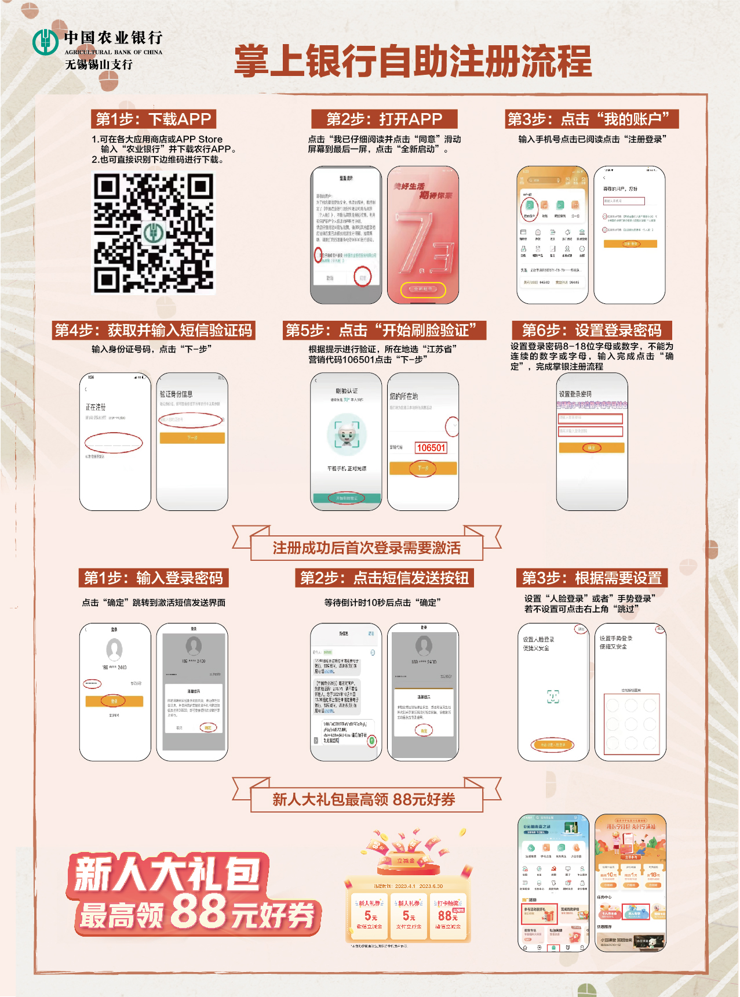
本次报名缴费需要通过手机APP—中国农业银行，具体操作流程见以下图片，也可以用家人朋友的农行APP代为缴费。缴费完成后，等待两个工作日可在报名网站查询是否报名成功。咨询电话0510-80928952。注意：最后一天报名并通过初审的人员隔一天方可缴费。

